javascript
第 1 章 javascript课程介绍 1
1.1 js可以做什么? 1
1.2 js的一些特点（了解） 1
1.3 js的小故事 2
1.4 js运行的原理图 2
1.5 javascript的文档哪里找? 3
1.6 第一个js程序,hello,world! 3
1.7 一个非常简单的js加法运算 4
1.8 js是弱数据类型语言，变量类型有js引擎来决定. 5
1.9 js变量的命名规范 5
第 2 章 js的数据类型介绍 7
2.1 js的数据类型分类 7
2.2 举例说明 7
2.3 小练习 8
2.4 js数据类型的转换 9
第 3 章 js的运算符 10
3.1 js运算符的分类: 10
3.2 算术运算符 10
3.3 关系运算符 12
3.4 关系运算符的小案例 13
3.5 逻辑运算符 14
3.6 关于逻辑运算的测试题 15
3.7 逻辑非的说明题 16
第 4 章 三大流程控制 17
4.1 概述: 17
4.2 分支控制 17
4.2.1 if分支 17
4.2.2 if...else双分支 18
4.2.3 多分支控制结构 if .. else if ..else... 20
4.2.4 多分支的案例 22
4.3 多分支语句-swith 23
4.3.1 一个小的练习题 25
4.3.2 关于switch的一个小练习 25
4.4 循环控制 26
4.4.1 for循环控制 26
4.5 for循环的练习题 28

- javascript课程介绍
  - js可以做什么?
- 游戏
- 网页的特性
- web聊天
- 地图
PHP程序员后面大量的使用 js
  - js的一些特点（了解）
- js是一个脚本编程语言
- 脚本语言相对传统的编程语言而已，语法和规则相对没有那么严格。
- js是解释执行。即js在执行的时候，不会编译成二进制代码。而是将js代码调入引擎，然后解释执行.
- js的主要的作用，可以对网页的元素动态编程
体验案例:
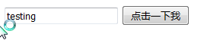
代码 ：
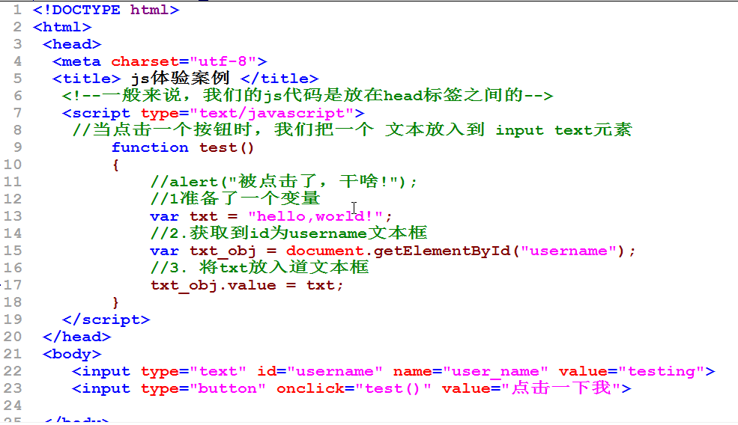

- js文件是和其它编程语言一起使用(html, php , jsp , asp.net )

  - js的小故事
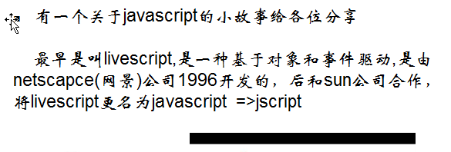
  - js运行的原理图
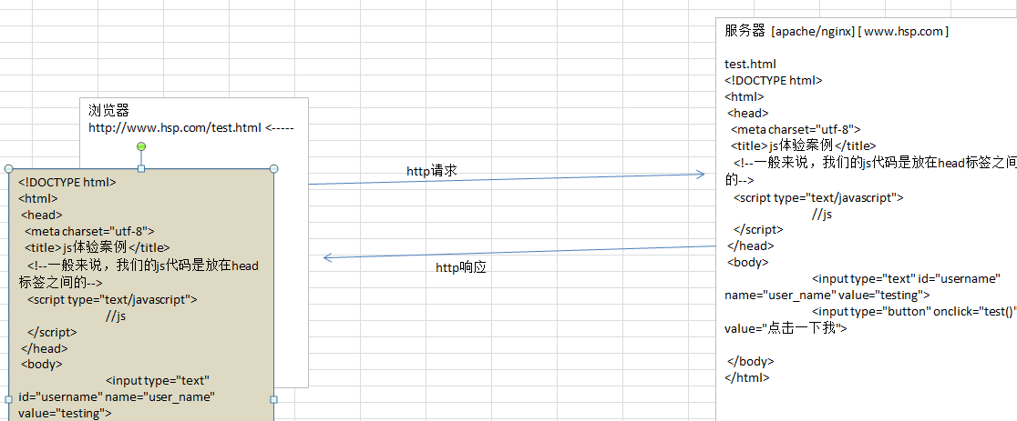

  - javascript的文档哪里找?
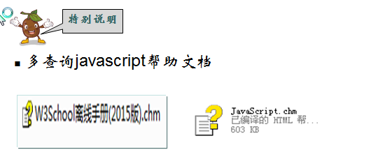

  - 第一个js程序,hello,world!
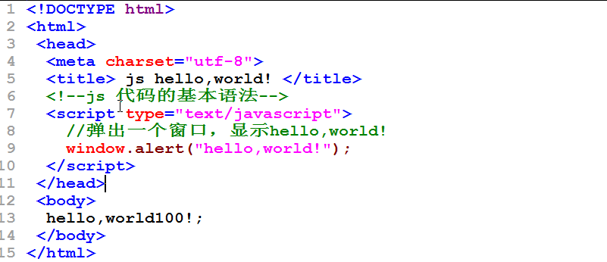

  - 一个非常简单的js加法运算
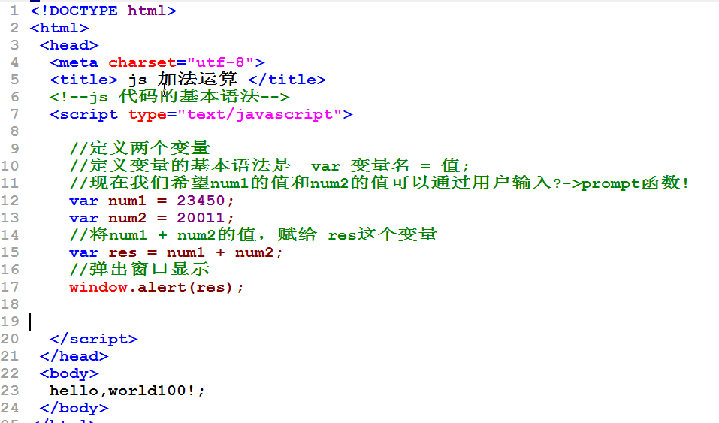

补充说明：在js中，我们查看一个数据的类型可以使用 typeof 变量名 ,或者typeof(变量名);

  - js是弱数据类型语言，变量类型有js引擎来决定.
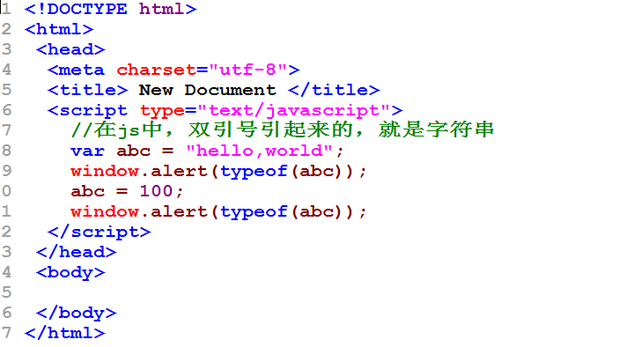

  - js变量的命名规范
- 变量可以由任意顺序的大小字母、下划线, 美元符号($)组成，但不能以数字开头，不能是JavaScript中的保留关键字
- JavaScript变量是区分大小写
- JavaScript程序的注释
/*…*/ 或者 //注释

案例说明:
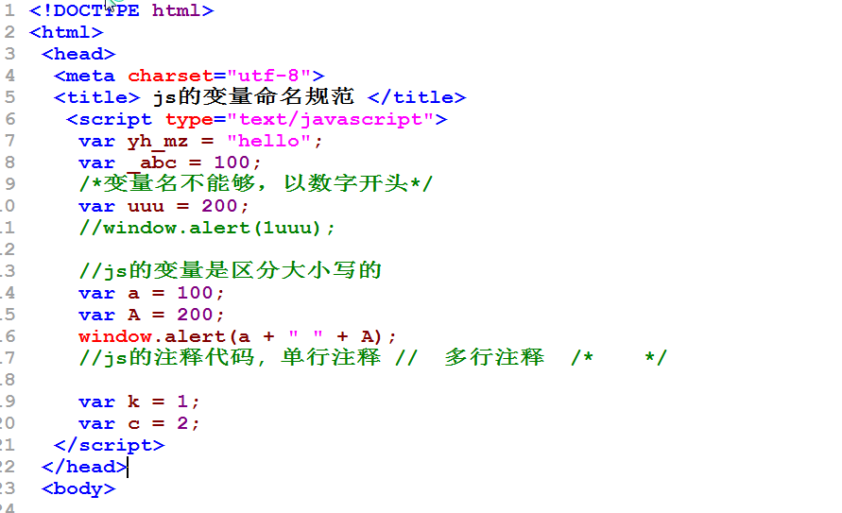

如何使用firefox 中对js代码进行调式
使用快捷接 ctrl+shift+J 弹出我们的js的提示信息
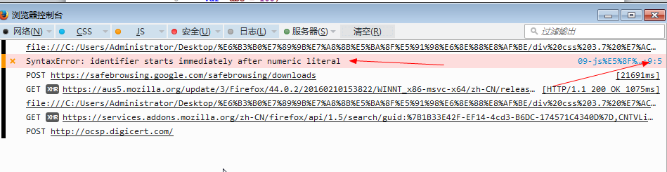
- js的数据类型介绍
  - js的数据类型分类
- 基本数据类型：数值类型[整数、浮点型]，布尔型(true , false) , 字符串
- 复合数据类型： 数组, 对象
- 特殊数据类型：null undefined;
  - 举例说明
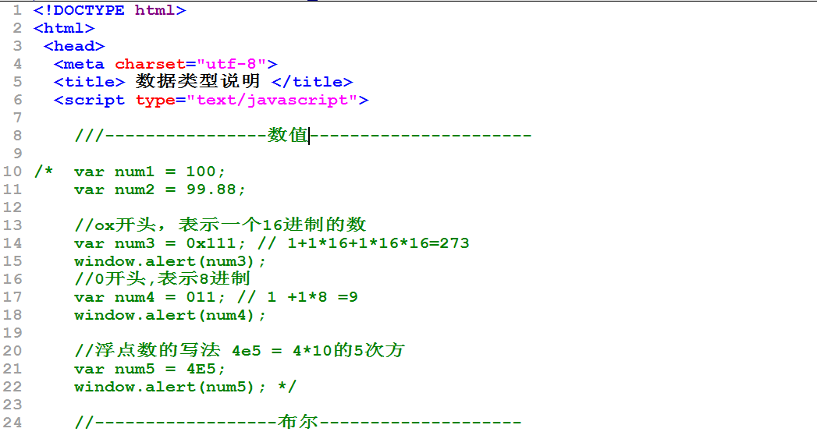
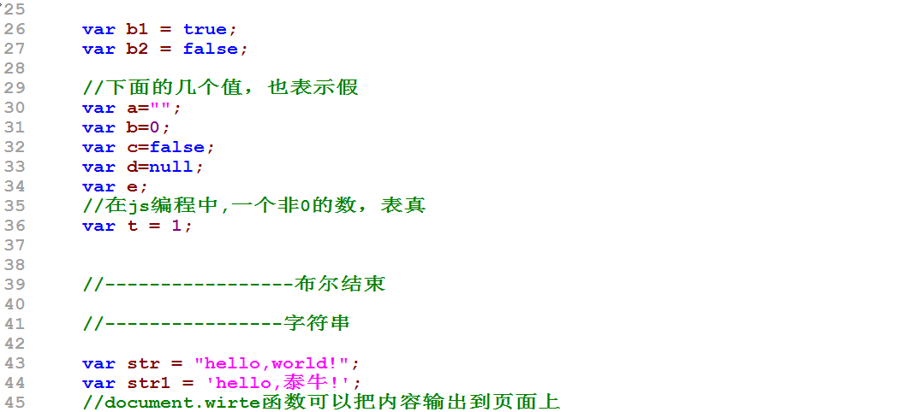
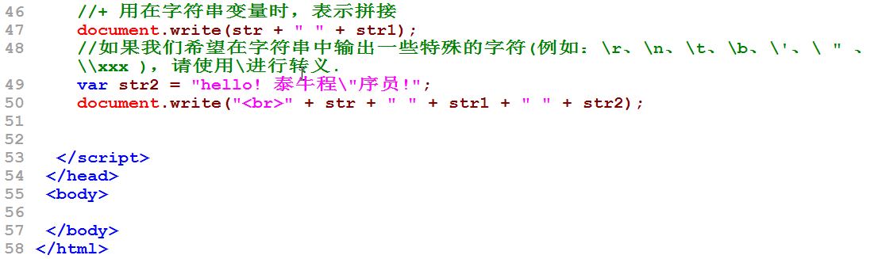

  - 小练习
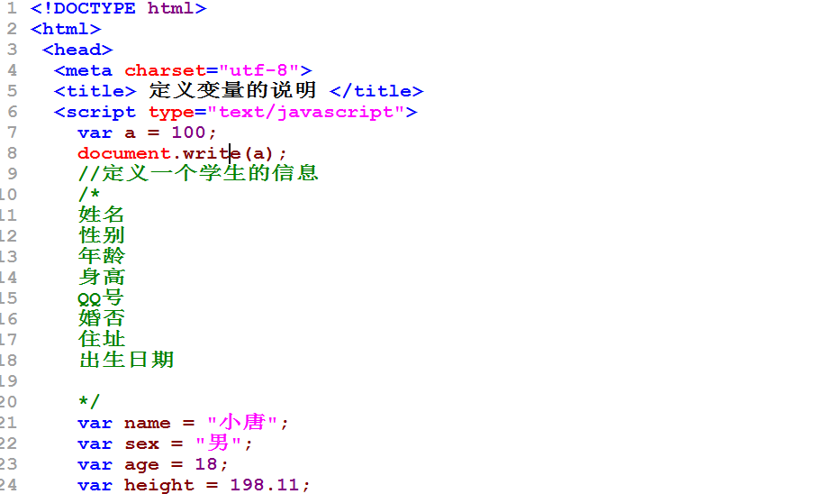
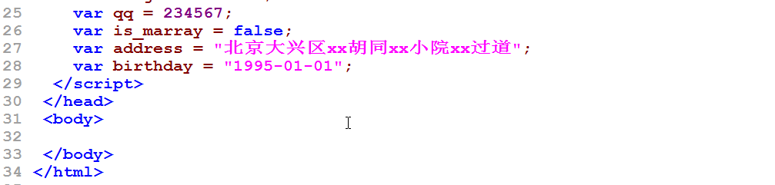

  - js数据类型的转换

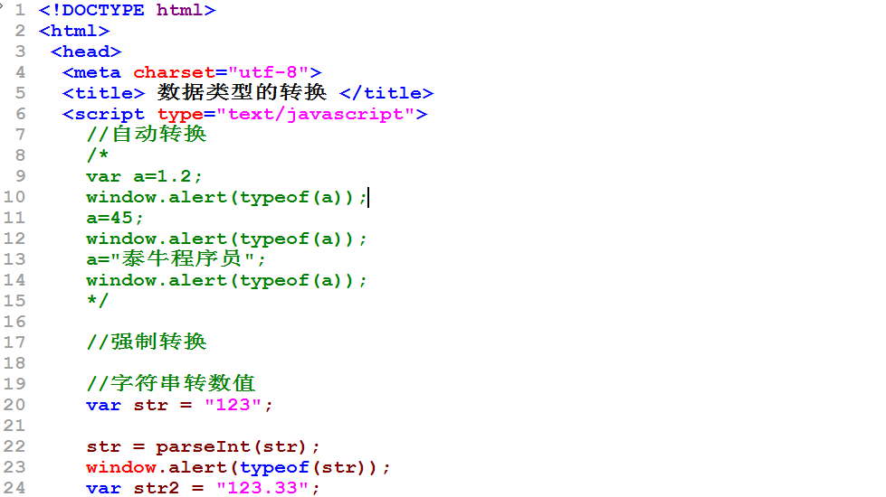
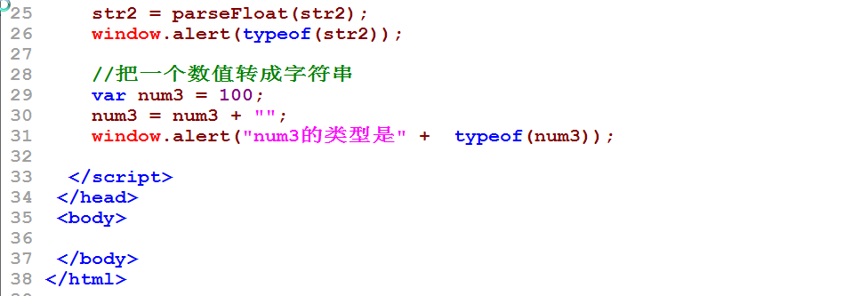

- js的运算符
  - js运算符的分类:
- 算术运算符
x = 5 + 6;
- 赋值运算符
x = 7;
- 比较运算符
x > 5;
- 逻辑运算符
x > 6 && x<10
- 三目运算符
  - 算术运算符
举例说明:
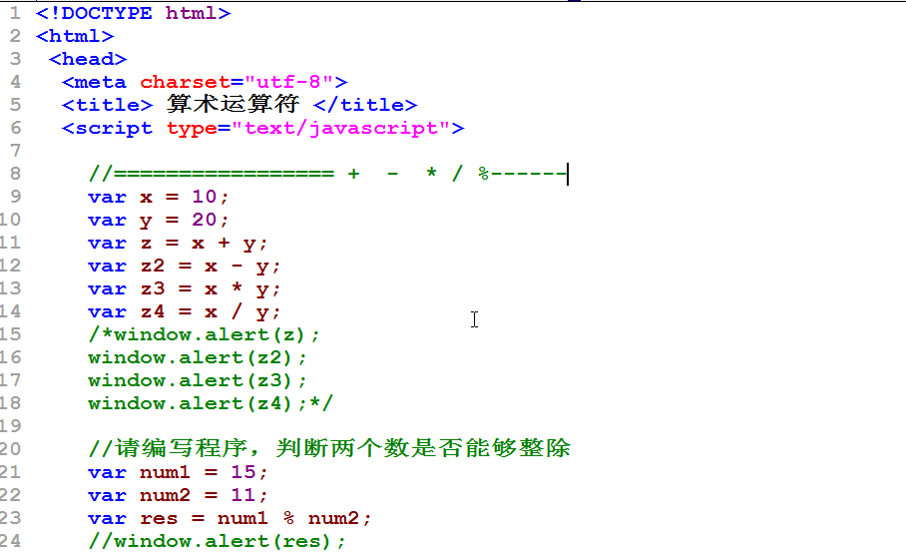
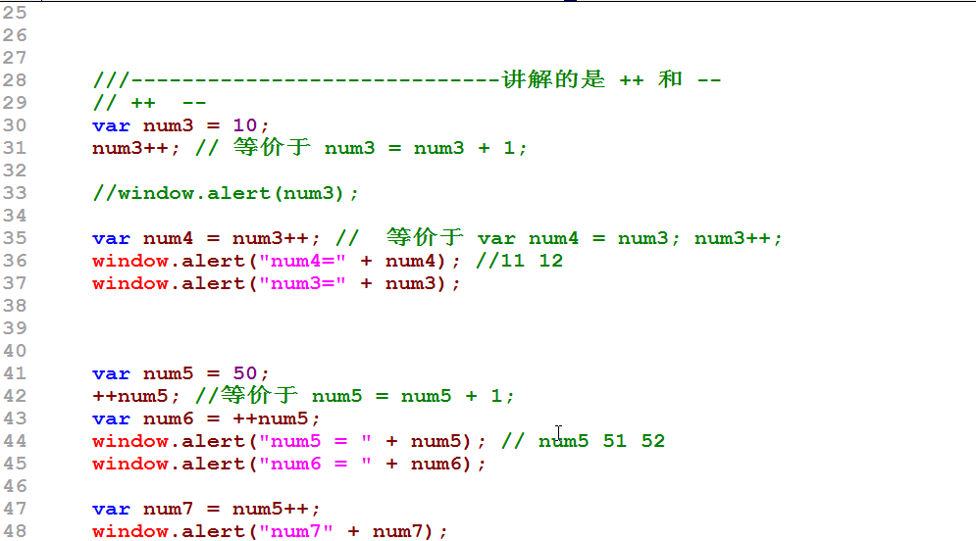
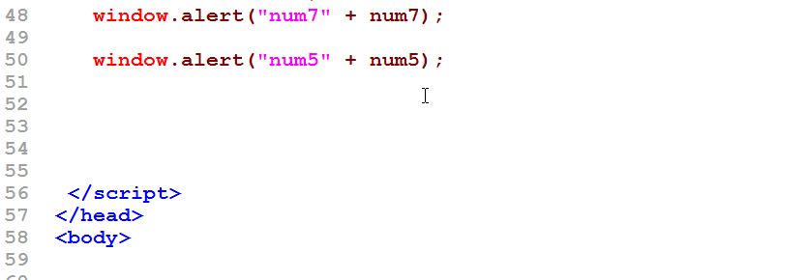
学习看代码的一种方法->图解法
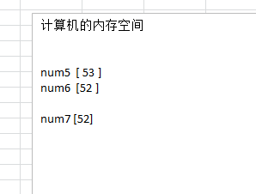
小结:
- ++ 分为 前 ++ 和 后 ++
- 如果是前 ++ 比如 ++a; 就是先 自加，再赋值, 如果是 a++ ，则是 先赋值在自加
- -- 分为 前 -- 和 后--
- 如果是前 -- 比如 --a; 就是先 自减，再赋值, 如果是 a-- ，则是 先赋值在自减

  - 关系运算符
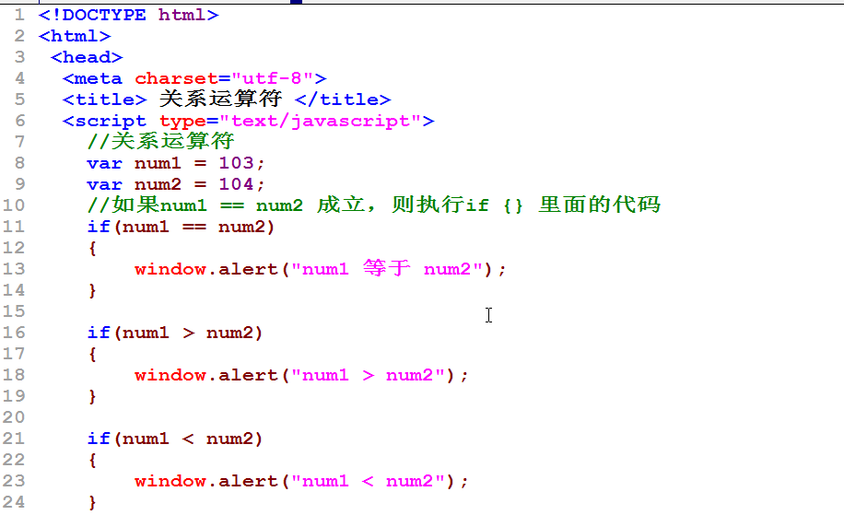
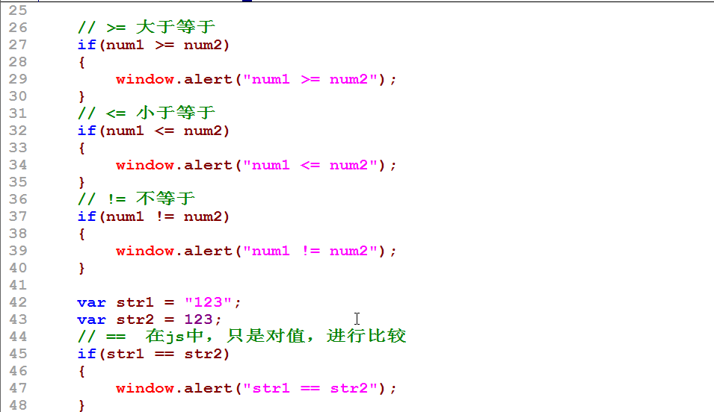
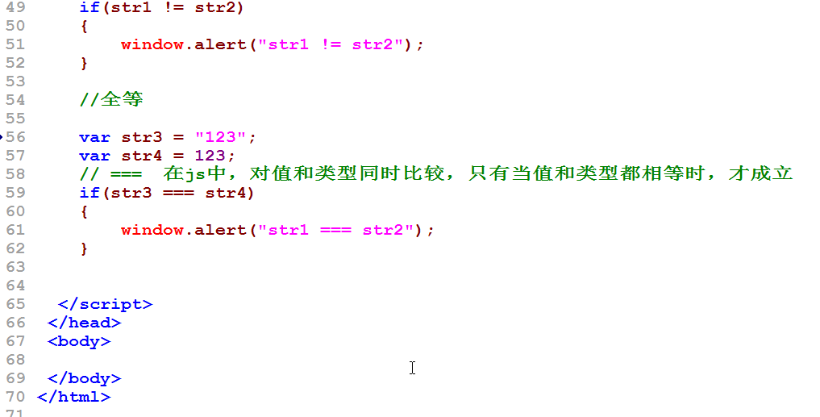
强调：= = 等于 = = = 全等

  - 关系运算符的小案例
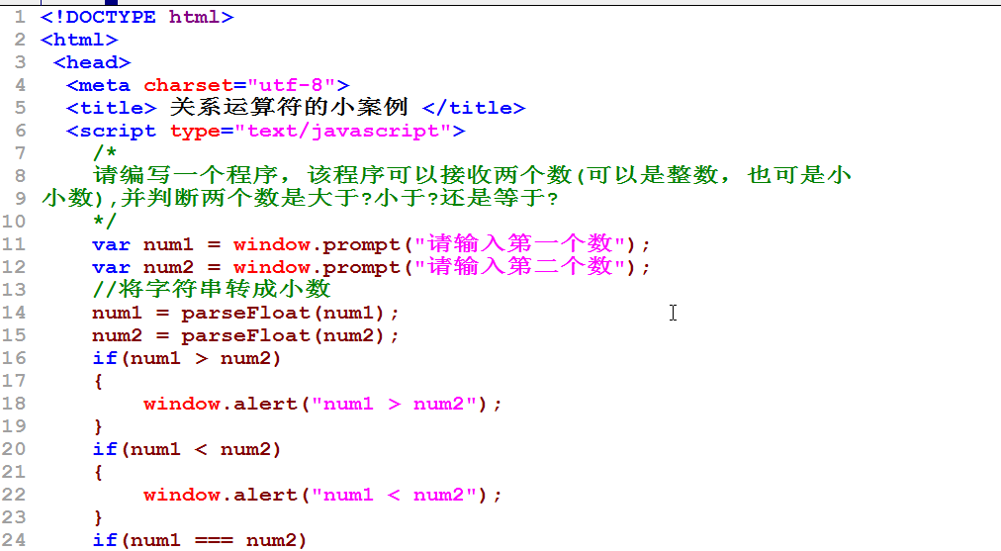
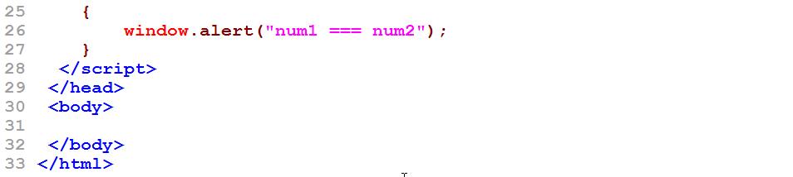

  - 逻辑运算符
案例:
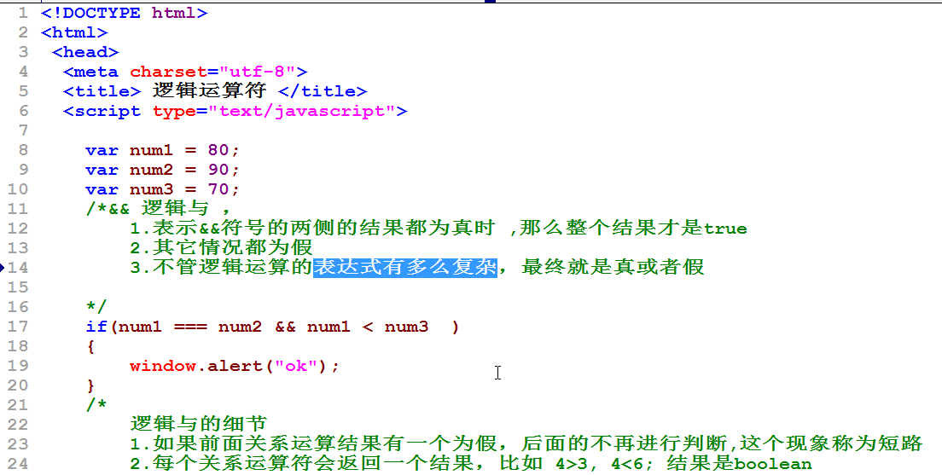
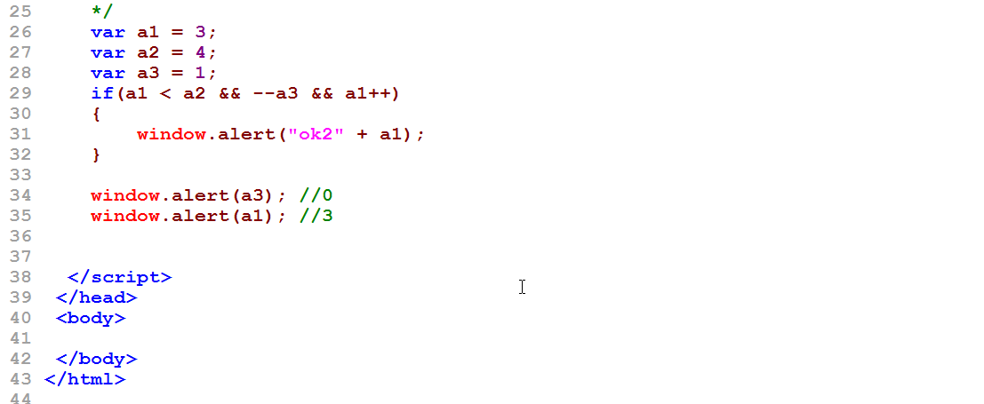
小结：
- 在逻辑运算中，0、""、false、null、undefined、NaN均表示false
- 在逻辑运算中，非0 表示ture , 比 1 ,或者 -4

  - 关于逻辑运算的测试题
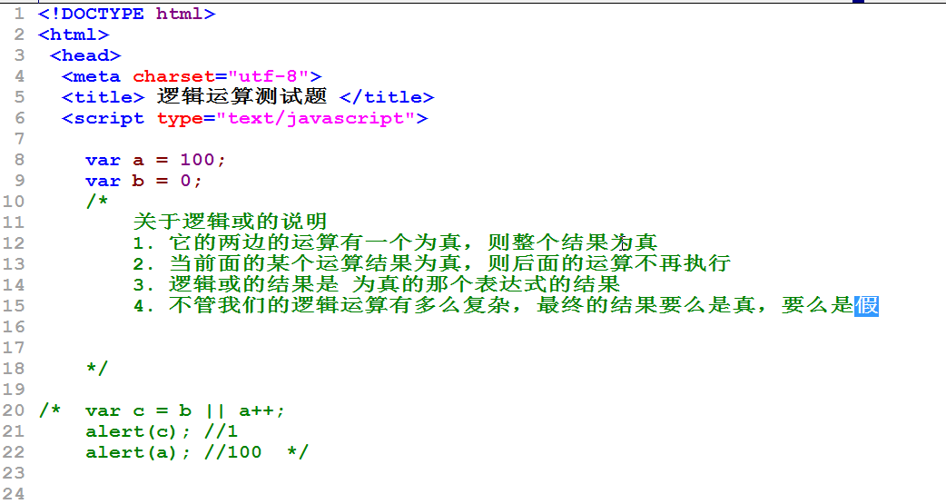
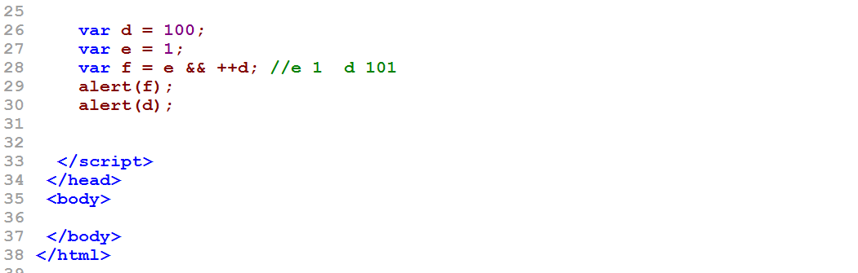

  - 逻辑非的说明题
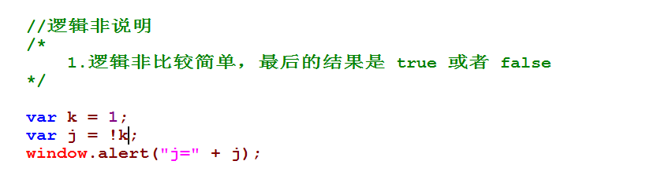
- 三大流程控制
  - 概述:
顺序控制：没有加控制，默认就是从上到下，从左到右的执行顺序.
分支控制: 根据不同的情况，来执行不同的语句
循环控制: 更加用户的输入，来反复的执行某段代码.

编程
思想(知道怎么做)---【长期锻炼】----->变成代码（基本语法和规则）

  - 分支控制
    - if分支
基本语法:
if(条件判断)
{
//语句块.
}
说明:当条件判断为真时，则执行{}内的代码,否则不执行.

快速入门案例:
编写一个程序,可以输入人的捐款,如果该同志
的捐款大于1000元,则输出 “你的捐款大于1000,为您爱心点赞!”

代码 ：
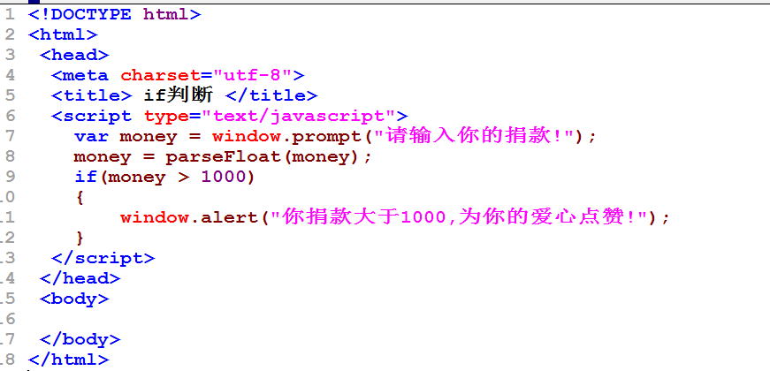
流程图 ：
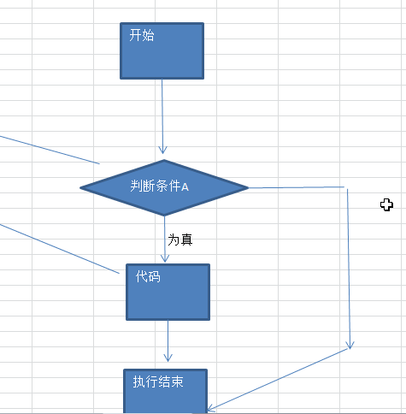
    - if...else双分支
- 基本语法
if(条件判断A)
{
//语句块A
}else
{
//语句块B:
}
说明：如果判断条件A成立，则执行语句块A,否则，执行语句块B.
快速入门案例:
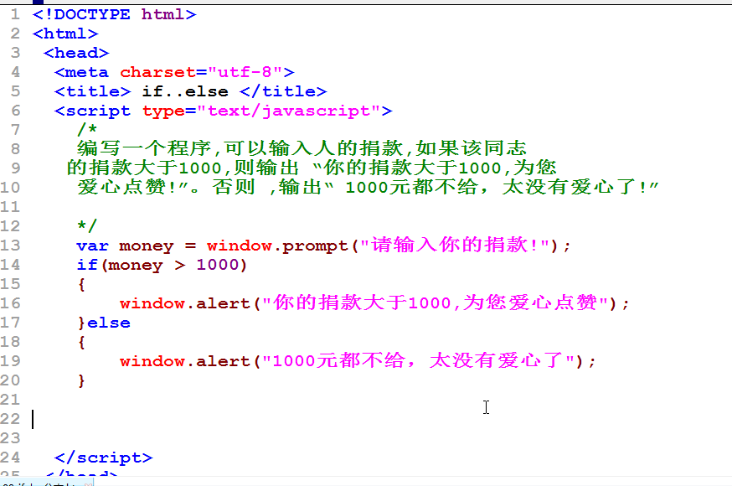
流程图:
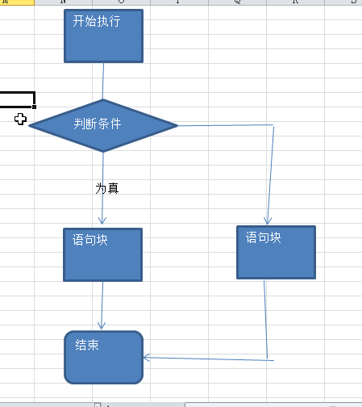

    - 多分支控制结构 if .. else if ..else...
基本语法:
if(条件判断A)
{
//语句块A
}else if(条件判断B)
{
//语句块B
}else if(条件判断C)
{
//语句块C
}else
{
//语句块C
}

说明：条件判断A成立,则执行//语句块A., 如果判断条件B成立，则执行B语句块，如果所有的判断条件都不成立，就执行else的语句块.
快速入门：
代码 ：
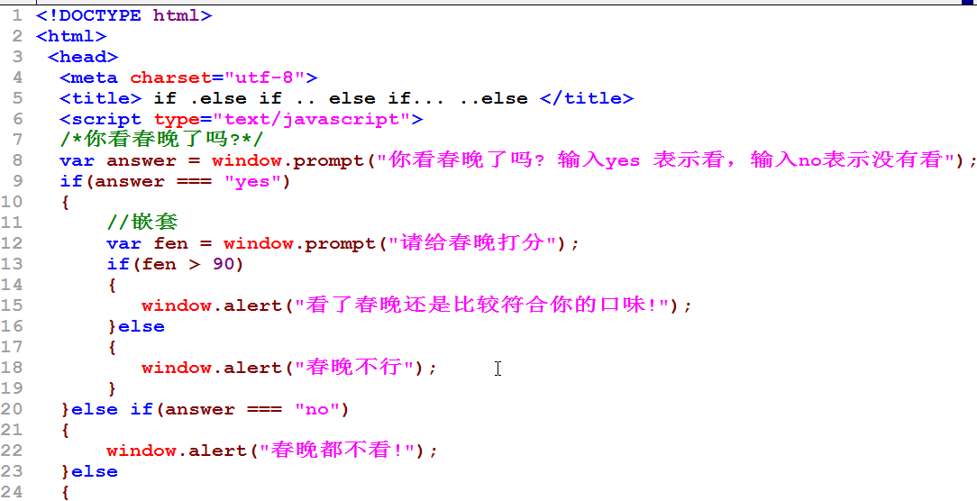
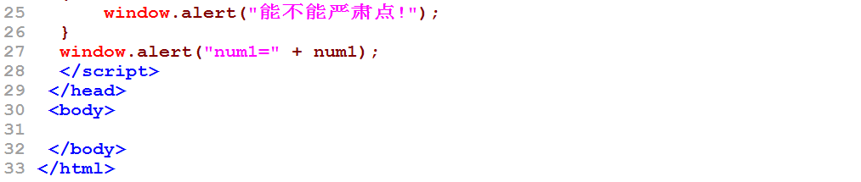
流程图:
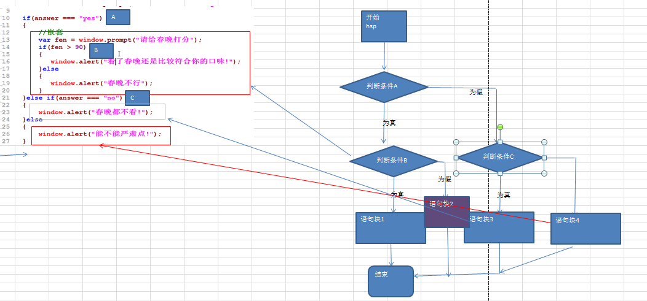

    - 多分支的案例

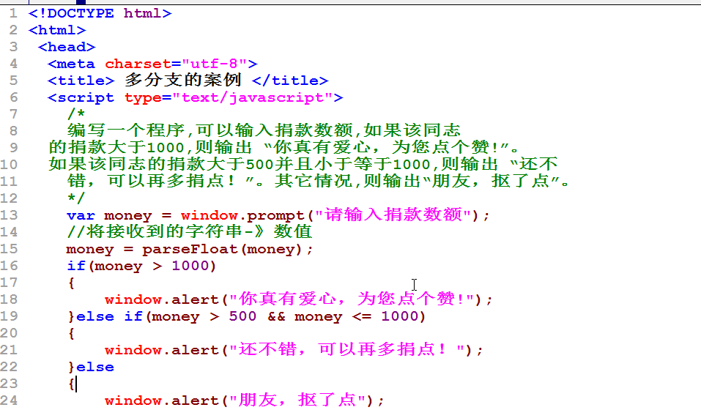
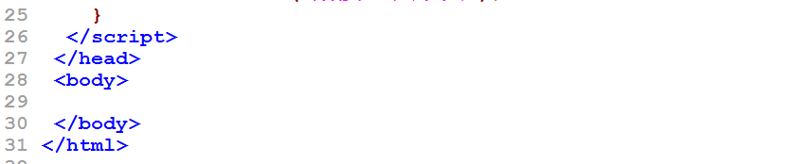
  - 多分支语句-switch
基本语法:
switch(表达式)
{
case 常量/变量:
语句块;
break;
case 常量/变量:
语句块;
break;
case 常量/变量:
语句块;
break;
....
default:
语句块;
break;
}
快速入门案例:

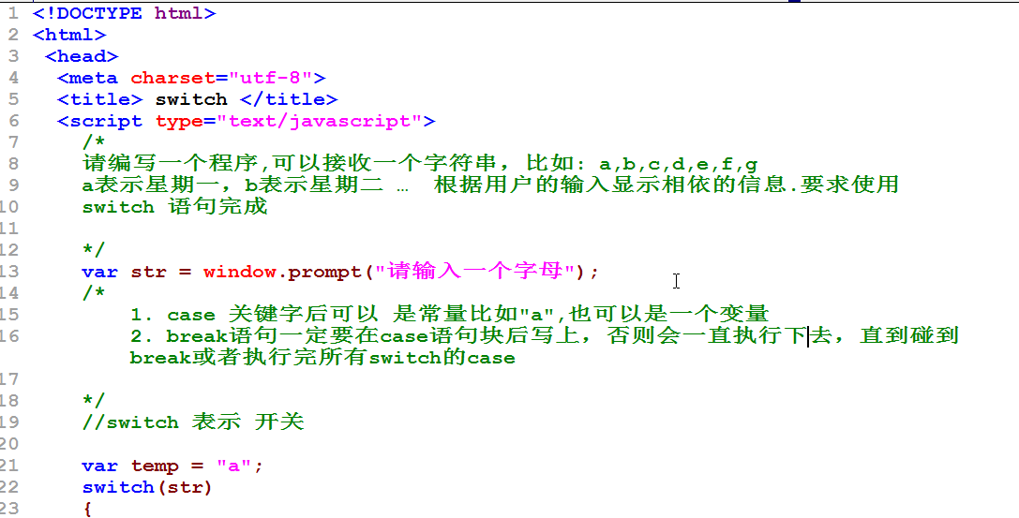
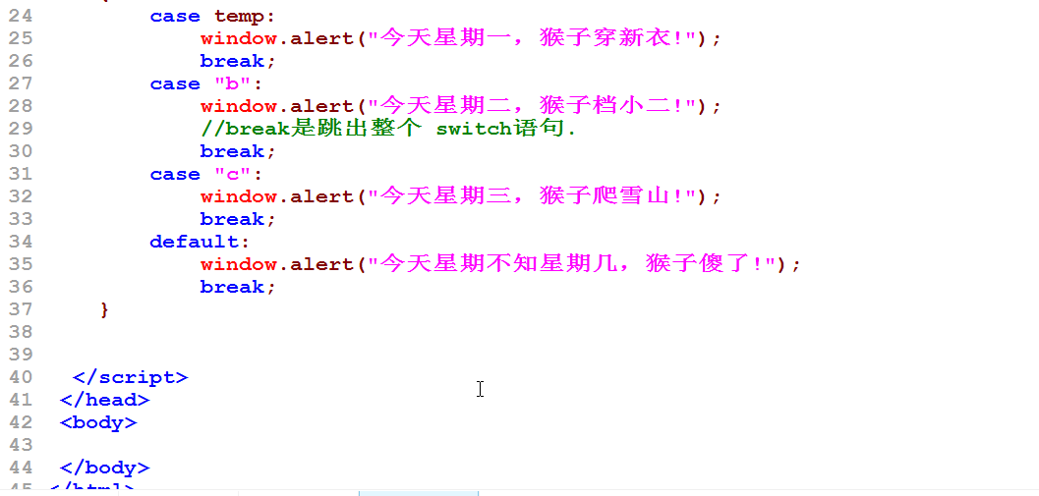
小结:
- 选择switch还是 if else
答：如果是判断某几个值的范围，比如 "a" "b", 选择使用 switch, 如果是一个范围比较，我们选择使用if... else if ...else

    - 一个小的练习题
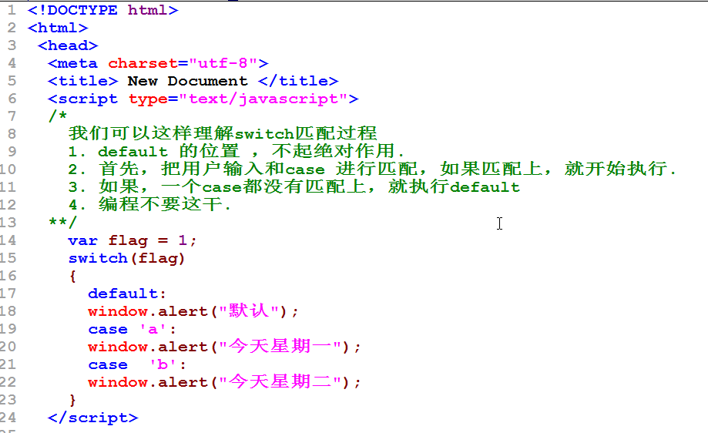

    - 关于switch的一个小练习
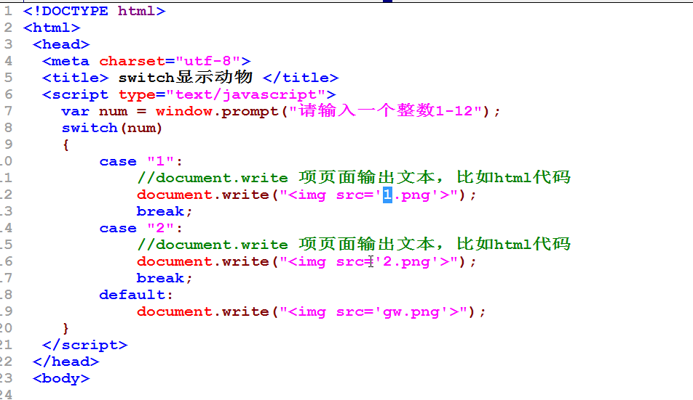

  - 循环控制
    - for循环控制
基本语法是
for(var i = 0; i < 值; i++)
{
语句;
}
for(循环初值;循环条件;步长){
语句;//循环体
}
快速入门案例:
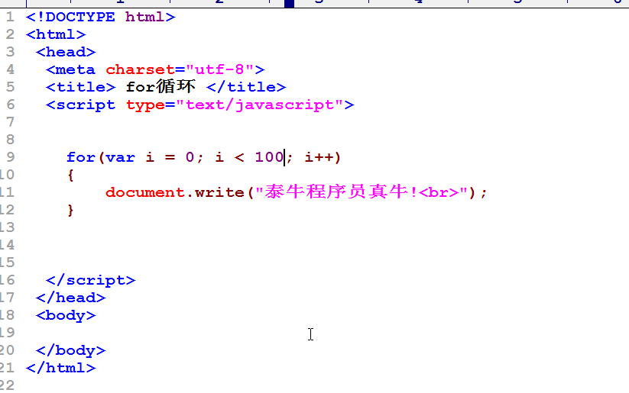
执行分析过程
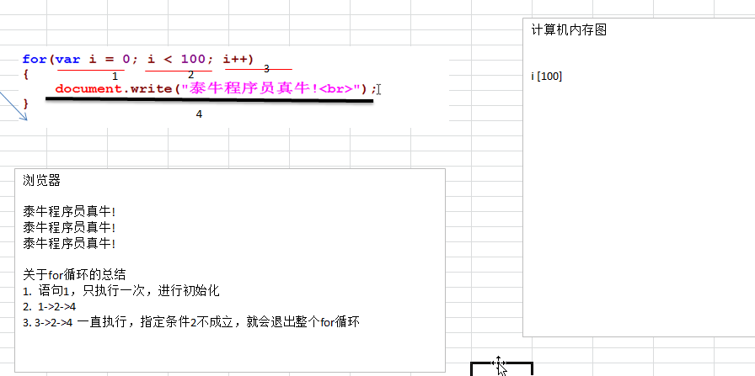

如何使用firebug来进行调试功能
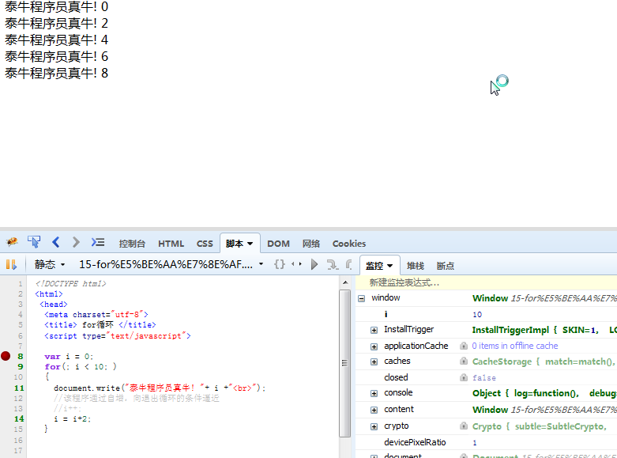

  - for循环的练习题
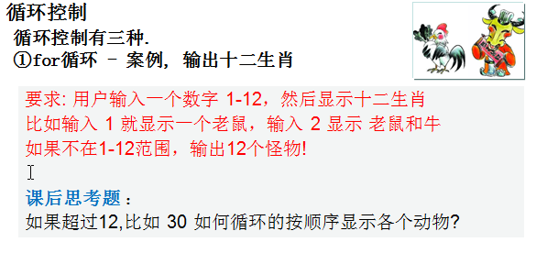
代码如下:
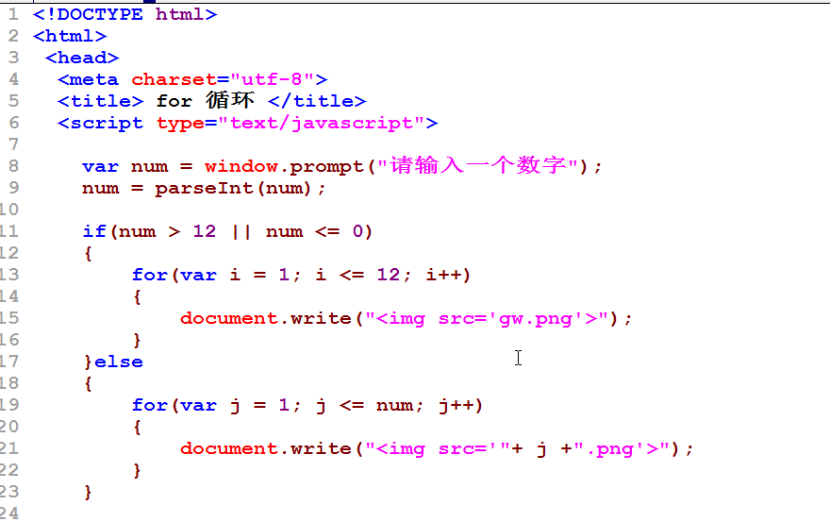
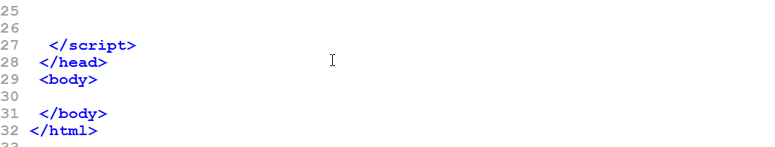

    - for循环的执行流程图
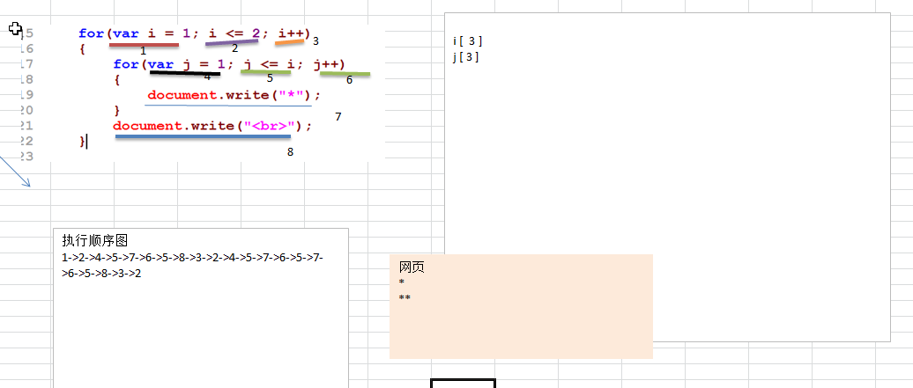

  - while循环
基本语法:
while(循环的条件)
{
//语句块.
}
说明:当循环条件为真时，就执行语句块。
快速入门案例:
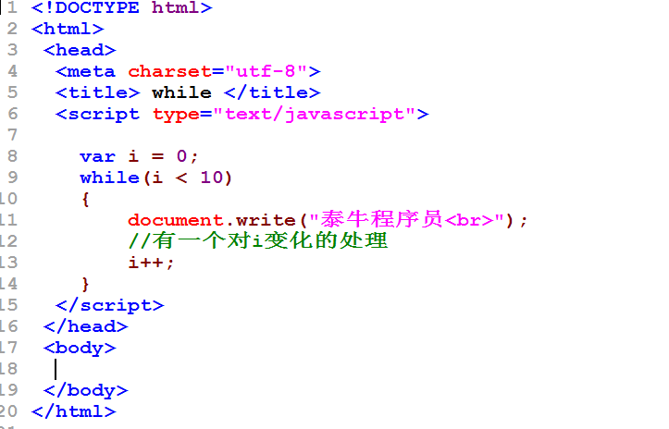

  - do..while循环
基本语法
do{
//语句
}while(判断条件);
说明:
- 先执行do{}内的语句，然后进行判断，如果判断条件为真，则继续执行do{}内代码，否则，就退出，执行后面的代码.
- 请注册，while(判断条件) 后面有一个分号
快速入门:
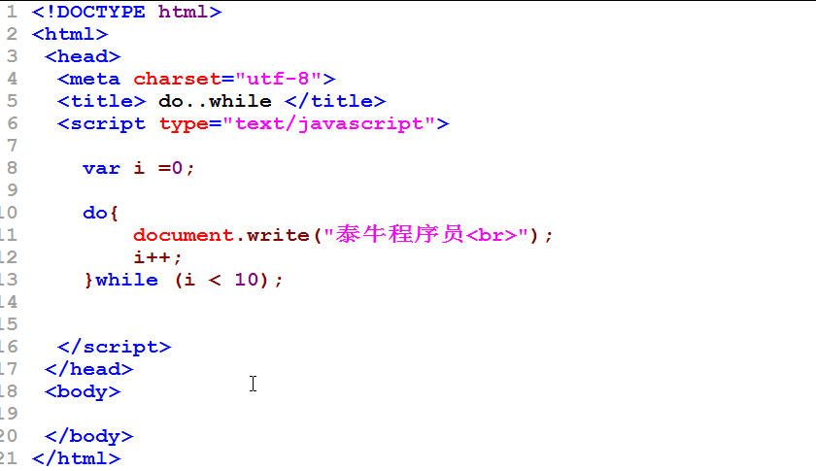

- 案例2
计算1+2+...n的值
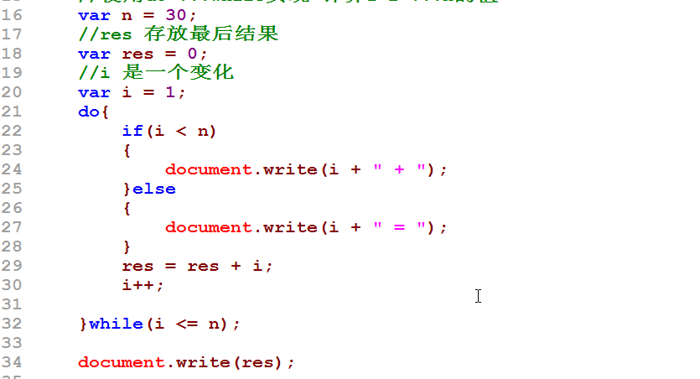

小练习: 要求: 用户输入一个数字 1-12，然后显示十二生肖比如输入 1 就显示一个老鼠，输入 2 显示 老鼠和牛如果不在1-12范围，输出12个怪物!
代码:
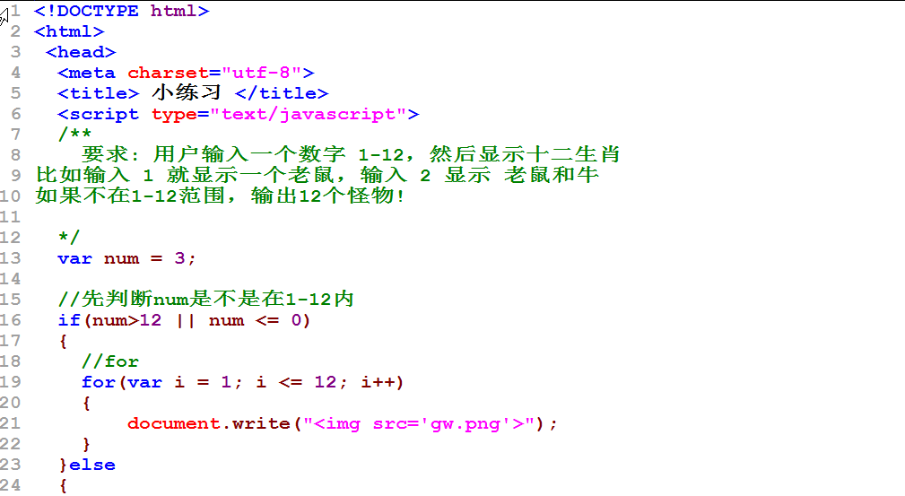
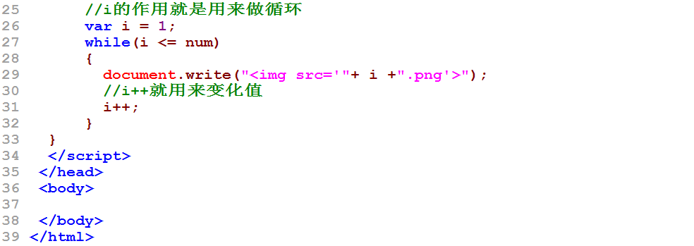

- 如何对js代码进行排错
  - ie中调试
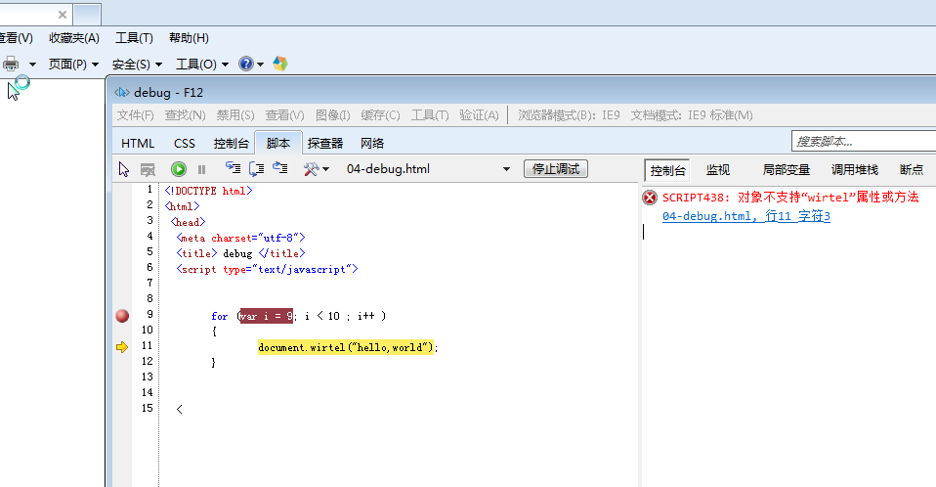
注意事项:
- 调试时，下一个断点,当js执行到这里时，就暂停，等待你的指令。下断点的方式是单机鼠标的左键
- 首先要在IE-工具-internet选项-高级 中取消“禁止脚本调试”
- 下完断点后，不要关闭调试窗口，直接刷新你要调试的页面
  - ff的调试方式
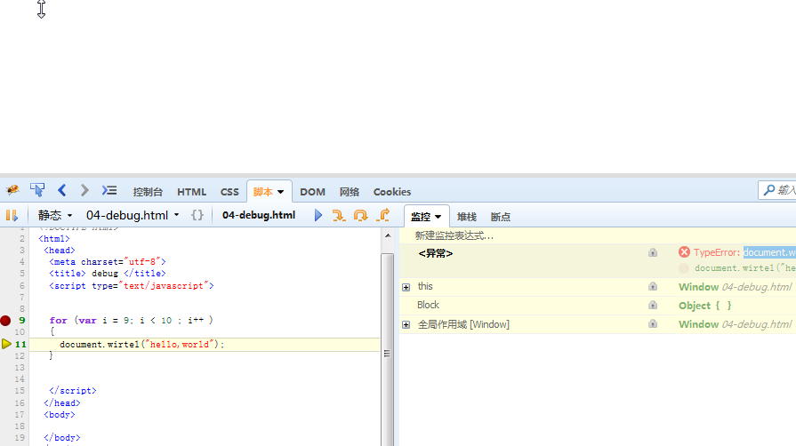

注意点
- 需要安装一个firebug插件
- 安装就是傻瓜安装
- 点击一下，就会启用，然后在你的代码上下断点，刷新页面就可以调试.

- 上面两种方式，一般是用在，特别不好找的代码错误，是逻辑错误，而不是语法错误

  - 看看如何快速定位语法错误
在ff中，直接刷新页面，然后可以 ctrl+shift+J
